VMware vSphere 4.1虚拟化学习手册10：克隆及从模板部署虚拟机

在WMware Workstation中我们会经常用到克隆虚拟机，这样如果需要同样系统的虚拟机的话就不必重新安装一遍，只要做一个克隆就可以了。作为服务器版的 VMware vSphere自然也有这个功能，另外还有一个从模板部署的功能，这样就可以很方便的部署大量的虚拟机了。
实现的前提：必须要安装VMware vCenter，如果通过VMware vSphere Client直接连接esx服务器进行管理是没有克隆和模板部署功能的。
先看下模板部署虚拟机
首先安装好一台虚拟机，打好系统补丁，安装好需要的软件之后将该虚拟机转换为模板。这样可以省掉很多新系统的配置工作。
右键点击虚拟机将其转换为模板
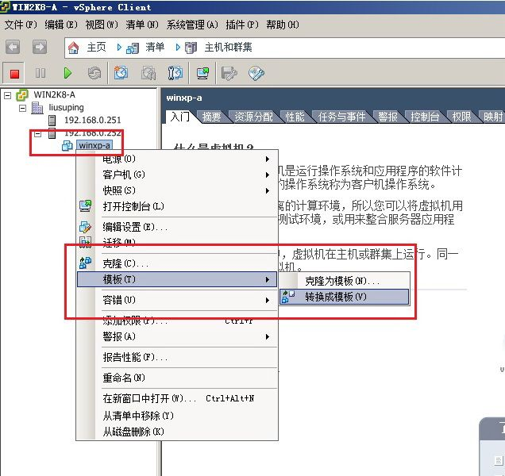
在清单的虚拟机和模板中选择“从该模板部署虚拟机”
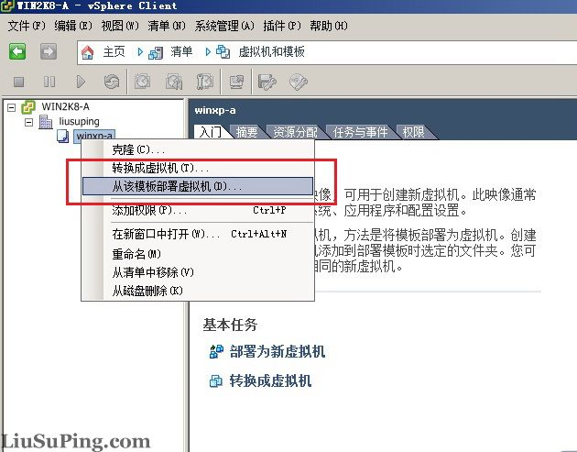
配置新虚拟机的名称，所在的数据中心
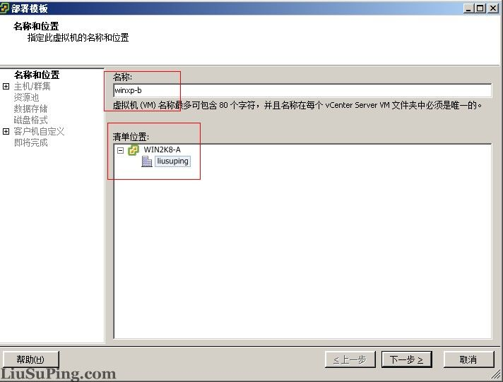
选择虚拟机所在的esx服务器
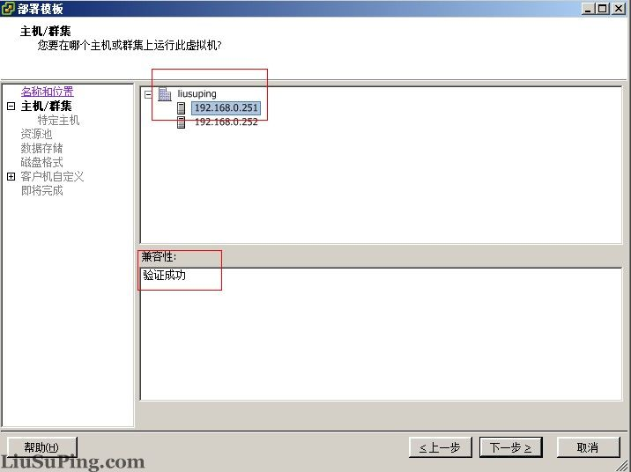
选择虚拟机所在的存储空间
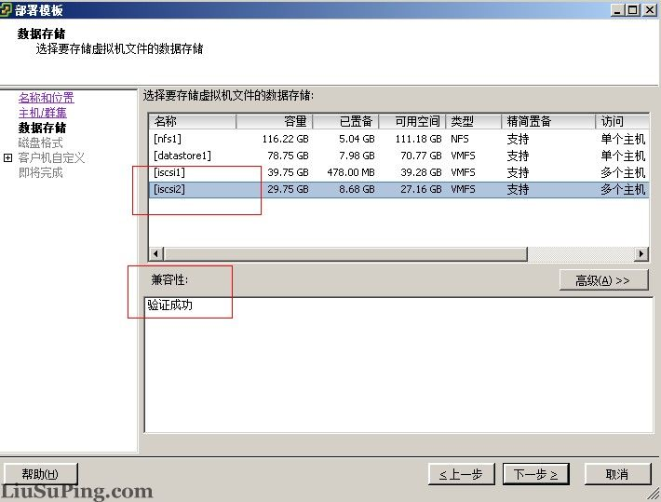
数据的存放方式
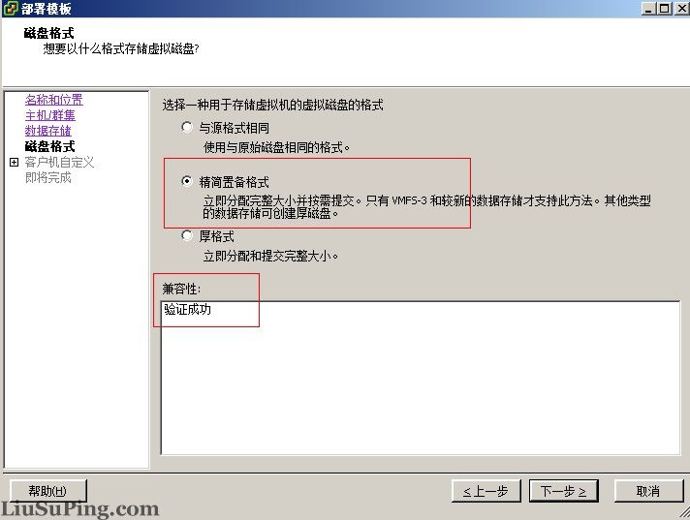
新系统的自定义选项，这里没有自定义的也没关系，我们可以在新的虚拟机启动后手工设置。
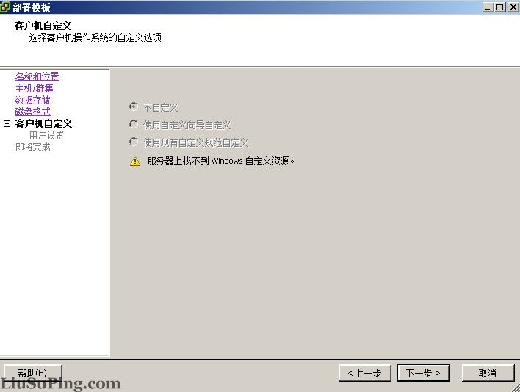
确认部署
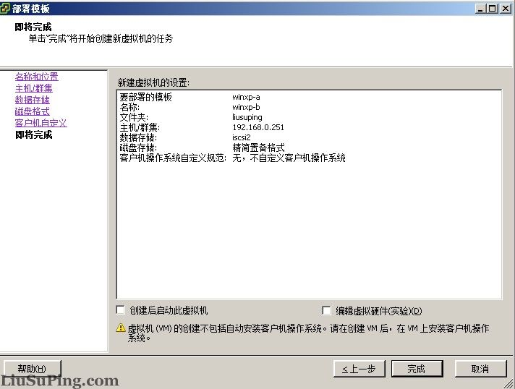
完成到这里一台新的虚拟机就部署完成了。
另外还可以直接克隆现有的虚拟机，后续的配置和从模板部署虚拟机基本一致。
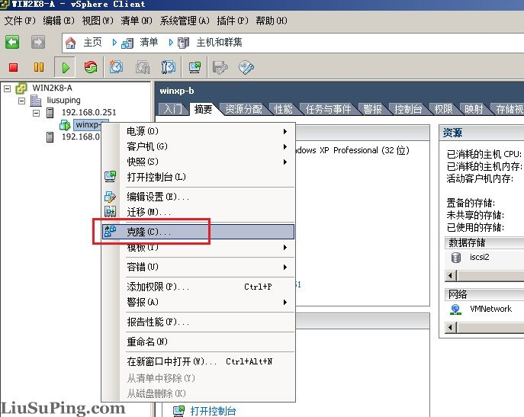
部署好新的虚拟机之后我们还不能直接使用这个虚拟机，因为和现有的虚拟机会有计算机名、IP地址相同，这些需要我们手工修改的。
另外对于windows系统来说还有一个SID的问题，可以通过系统盘中的sysprep进行重新封装生成新的sid，也可以通过newsid第三方软件生成新的sid。参考：[NewSID 4.1：克隆机的SID修改工具]

